Развлечение для детей
дошкольной группы

тема: «Что такое хорошо и что такое плохо ».

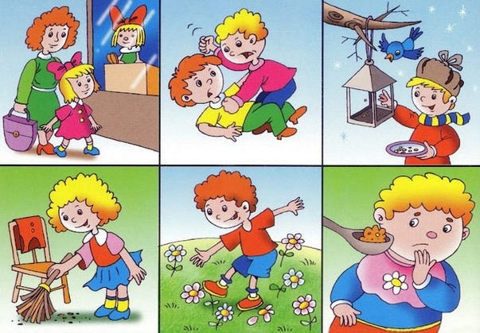

Воспитатель: Седова Н.Ю.

2017г.

Развлечение в дошкольной группе
«Что такое хорошо и что такое плохо».

Цель:
Вызвать доброжелательное отношение к хорошим поступкам и негативное к плохим, развивать речь. Продолжать учить детей называть друг друга ласковыми именами. Сформировать доброжелательное отношение друг к другу. Продолжать учить употреблять вежливые слова и выражения.

Оборудование: Костюм для Шапокляк, микрофон, воздушные шары, картины, изображающие различные ситуации из жизни детей на тему «Что хорошо, а что плохо», кукла Харплоша.

Ход развлечения:
Воспитатель: ребята, сегодня утром, зайдя в группу, я опять встретилась с Харплошей. Она вновь заставила меня задуматься над вопросом «Что такое хорошо и что такое плохо?». А часто ли вы, дети, задумываетесь об этом?
Давайте попробуем вместе найти ответ. Скажите, если ваш поступок принес радость другому человеку. Помог ему в трудную минуту. Он действительно хорош. (слышится шум, лопаются шары)
Появляется Шапокляк.
Шапокляк: (показывая на детей) Это они их лопнули! Я видела. У них в карманах рогатки. Ай-ай-ай, а еще большие.
Воспитатель: Кто вы такая?
Шапокляк: Кто, кто? Я в этот садик ходила. А сейчас я работаю корреспондентом и пришла брать у вас интервью. Вы хоть знаете, что такое интервью? ( ответы детей)
-Ссоритесь ли вы в группе?
-У вас в группе мальчики дерутся?
- У вас ябеды есть?
-А есть у вас ребятишки, которые лазят по чужим кабинкам, берут чужие вещи без спроса, игрушки отбирают?
(Шапокляк радуется положительным ответам, хвалит детей, оглядывается, видит гостей)
- Ой, я кое –как прокралась к вам, чтобы вместе повеселиться, а тут гости. Они нам помешают. Я терпеть не могу гостей. А вы? ( дети вступаю в спор со старушкой)
Дети: Мы с вами не согласны.
Шапокляк:
-Но гости же дышат с вами кислородом.
-Но они же сидят на ваших стульях.
- Ну, а если они запросят пить. Что тогда?
- Нет, надо от них избавиться. Давайте подумаем. Как их выгнать?
Воспитатель: О чем вы говорите, бабушка? Мне за вас стыдно.
Шапокляк: Ой-ой, стыдно! Давайте их обольем или обзывалку сочиним. Быстренько убегут.
Воспитатель: Да это же наши гости. И вы наша гостья, проходите, садитесь.
Ребята я забыла картинки к занятию. Подождите немного. (уходит)
Шапокляк: (передразнивая) Проходите, садитесь. Это кто такая? Все учит всех. Давайте ей что –нибудь устроим… Ловушку на двери. У вас молоток есть? Жалко. .. А у меня вот гвозди, лесочка. Сделаем ловушку. Она назад пойдет и запнется. Ой, умру от смеха! Вот потеха-то будет. (появляется воспитатель)
Воспитатель: Ай-я-яй! А я-то все слышала. Уважаемая Шапокляк! Я вас узнала. И не надоело вам делать гадости. Другие старушки нянчат внуков, цветы выращивают на радость людям, а вы до сих пор не можете отличить хорошее от плохого. Так можно в трудную минуту и без друзей остаться. Давайте сделаем так. Сейчас вместе с детьми мы попытаемся рассказать тебе, что такое хорошо, и что такое плохо. (воспитатель рассказывает стихотворение В. Маяковского «Что такое хорошо и что такое плохо». Дети помогают, вставляя слова «хорошо» , «плохо» по ходу текста).
- Ну что, уважаемая Шапокляк, поняла, что такое хорошо а что такое плохо?
Шапокляк: (плача) Я вроде поняла и не поняла.
Воспитатель: Ну хорошо. Сейчас дети сами тебя проверят (читают стихи)
· Хнычет без усталости
Из-за каждой малости.
Может, девочка больна?
Нет вполне здорова.
Отгадайте ,кто она?
Ну, конечно, рева.

· Утром возле скверика
Встретил я Валерика
Грязного, сердитого
Лохматого, немытого!
Чуть не умер я от страха!
Вот попался мне неряха.

· - Я у Нади попросила:
- Дай мне куклу поиграть?
Но она не разрешила:
- Кукла очень хочет спать!
Всем понятна вам, ребята,
Отговорка Надина
Кукла тут не виновата
Просто Надя жадина.

Воспитатель: Ребята изобразите Надю – жадину, реву.
-А сейчас потренируем эмоции.
Игра- разминка (физкультминутка) «Потренируем эмоции»:
Дети изображают разные эмоции: грусть, обиду, радость, злость,
удивление, испуг…
Игра «Встреча эмоций»:
дети стоят в шеренгах напротив друг друга. Члены одной команды изображают с помощью мимики радость, счастье, веселье; другой – грусть, гнев, обиду. По сигналу воспитателя меняются ролями. Надо стараться в командах сохранять нужное настроение. В итоге воспитатель делает вывод:
Воспитатель: Я убедилась, что грусть, гнев, обида, не могут устоять перед улыбкой. А быть в хорошем настроении, улыбаться гораздо приятнее, чем хмуриться и злиться.
Ребята. А чтобы Шапокляк. Да и вы сами лучше запомнили, что хорошо или плохо, давайте позовем Харплошу. Я знаю,что она захватила с собой картинки с изображением разных поступков детей. Я Предлагаю расположить картинки с хорошими поступками около доброй Харплоши, а с некрасивыми, плохими около злой.
(В процессе рассматривание и обсуждения воспитатель задает вопросы;
- Как можно утешить? (если кто-то грусти, плачет).
- Как можно поблагодарить за добро?
- Чем можно порадовать маму?
Шапокляк: Коль вы уже так хорошо научились разбираться в поступках, то объясните пожалуйста, что означают, вот эти незнакомые мне слова: доброжелательный, внимательный, равнодушный, лживый, отзывчивый, правдивый, здравствуйте.
Ну, кажется я поняла. Спасибо за помощь. А можно я к вам еще буду приходить? Мне так понравилось с вами заниматься. (Уходит).
Воспитатель: Дети, а как вы думаете, почему Шапокляк захотела еще раз встретиться с нами? (ответы детей).
Может быть потому, что мы помогли ей стать лучше, она научилась, узнала, как правильно поступать, вести себя.
-Не забывайте, что нужно совершать только добрые поступки. От них на нашей планете станет теплее, светлее и радостнее жить. А на память в группе остаются вот эти добрые советы и мирилки (написаны на цветах).
« Ты к ладошке прикоснись, добротою зарядись»
«Доброе слово лечит больного»
«Если дуться и сердиться
Можно всех друзей лишиться
Шутке доброй улыбнись
И с друзьями помирись» и другие.
Все вместе (дети и гости) берутся за руки и исполняют песню «Улыбка»
В. Шаинского.

